|  |  |  |  |  |  |
| --- | --- | --- | --- | --- | --- |
| *voenmeh* | МИНОБРНАУКИ РОССИИ  Федеральное государственное бюджетное образовательное учреждение  высшего образования  **«Балтийский государственный технический университет «ВОЕНМЕХ» им. Д.Ф. Устинова»**  **(БГТУ «ВОЕНМЕХ» им. Д.Ф. Устинова»)** | | | | |
| БГТУ.СМК-Ф-4.2-К5-01 | | | | |
| Факультет | |  | И |  | Информационные и управляющие системы |
|  | |  | шифр |  | наименование |
| Кафедра | |  | И5 |  | Информационные системы и программная инженерия |
|  | |  | шифр |  | наименование |
| Дисциплина | |  | Разработка пользовательского интерфейса | | |

|  |
| --- |
| ЛАБОРАТОРНАЯ РАБОТА №3 |
| на тему |
| «Прототипирование. Визуальные атрибуты |
| отображаемой информации. Методы качественной и |
| количественной оценки интерфейса» |

|  |  |  |  |  |  |
| --- | --- | --- | --- | --- | --- |
| Выполнил студент группы | | | |  | И967 |
| Масанов И.В. | | | | | |
| Фамилия И.О. | | | | | |
| **ПРЕПОДАВАТЕЛЬ** | | | | | |
| Снижко Е.А. | |  |  | | |
| Фамилия И.О. Подпись | | | | | |
| «_____» |  | | |  | 2019 г. |

САНКТ-ПЕТЕРБУРГ

2019 г.

Задание1. Статический прототип интерфейса

Вкладка оформления нового заказа, которая открывается после авторизации пользователя представлена на рисунке 1.

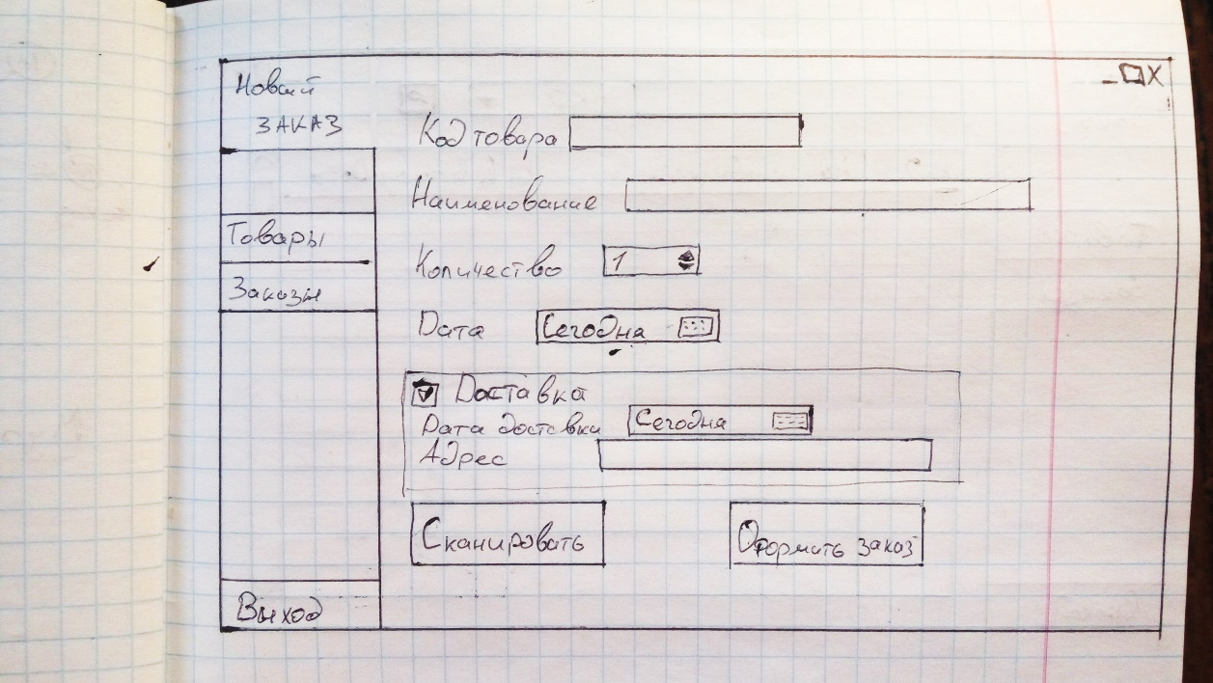

Рисунок 1 – вкладка оформления нового заказа

Для оформления нового заказа продавец может воспользоваться несколькими способами: ввести код товара вручную (в этом случае поле «наименование» заполнится автоматически), ввести наименование вручную (в этом случае поле «код товара» заполнится автоматически), или воспользоваться сканером штрих-кода, для активации которого необходимо нажать на кнопку «сканировать».

После чего, продавец вводит количество товара. В поле «дата» автоматически записывается текущий день, месяц и год в формате «ДД.ММ.ГГ». В этом же поле находится кнопка «календарь», нажав на которую можно удобно выбрать любую другую дату.

Блок «доставка» включает в себя поле «дата доставки» и поле «адрес», в которые продавец заносит информацию, предоставленную клиентом. Блок обрамлен тонкой линией и становится активным только после установки галочки в поле рядом с названием блока. Это сделано для предотвращения ошибочного ввода информации в поля блока «доставка». Информация о доставке не является обязательной и заполняется исходя из пожеланий клиента.

После заполнения всех обязательных полей продавец нажимает кнопку «оформить заказ» и подтверждает его нажатием кнопки «да» в окне подтверждения заказа, представленном на рисунке 2.

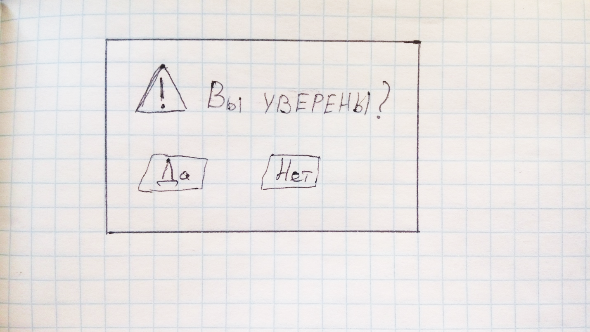

Рисунок 2 – окно подтверждения оформления заказа

Вкладки «заказы» и «товары» имеют схожую структуру, поэтому для их представления будет использован один макет, который представлен на рисунке 3.

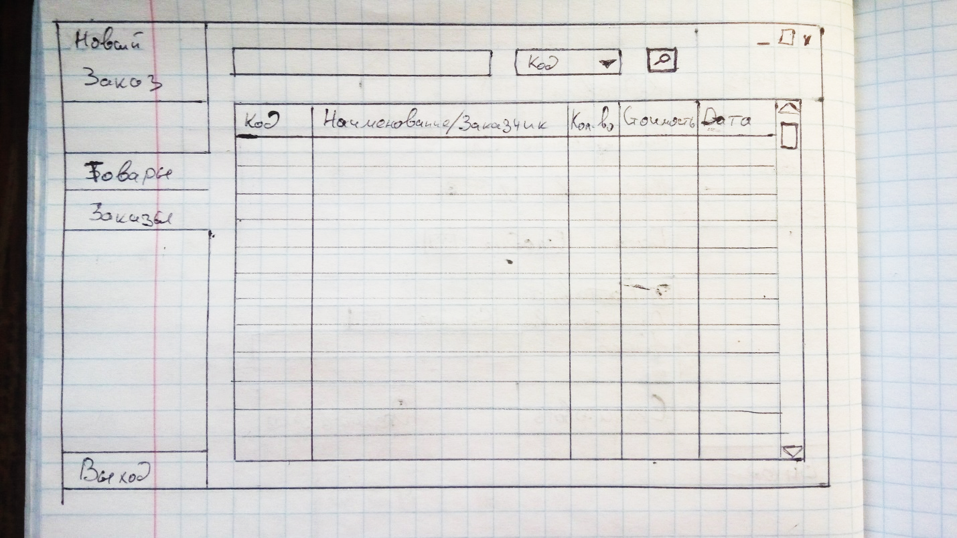

Рисунок 3 – вкладки «товары» и «заказы»

Почти всю свободную площадь вкладки занимает таблица, содержащая список товаров или заказов, в зависимости от выбранной вкладки. В первом столбце содержится код товара либо заказа. Во втором столбце имеется информация о наименовании товара либо имени или названия юридического лица заказчика. Третий столбец хранит в себе информацию о количестве заказанного товара либо о количестве товара, имеющегося в данный момент на складе. В четвертом столбце находится информация о стоимости заказа либо о цене одной единицы товара. Последний столбец содержит в себе дату заказа либо дату последней поставки товара в формате «ДД.ММ.ГГ».

В верхней части данных вкладок расположена область поиска, состоящая из поля для ввода поисковой информации, выпадающего списка с выбором критерия поиска (столбца таблицы) и кнопки с изображением лупы, при нажатии на которую запускается поиск. Результатом поиска является строчка таблицы, которая будет выделена цветом, отличным от цвета остальной таблицы.

В левом нижнем углу расположена кнопка «выход», при нажатии на которую происходит выход из учетной записи данного продавца-консультанта и открытие формы авторизации.

Задание 2. Рациональность размещения элементов интерфейса

В данном интерфейсе выбор вкладки всегда находится возле левого края. Данное решение позволяет пользователю без труда перемещаться по ним. На рисунке 4 видно, что симметрии нет, и левая сторона наполнена информацией намного сильнее, чем правая.

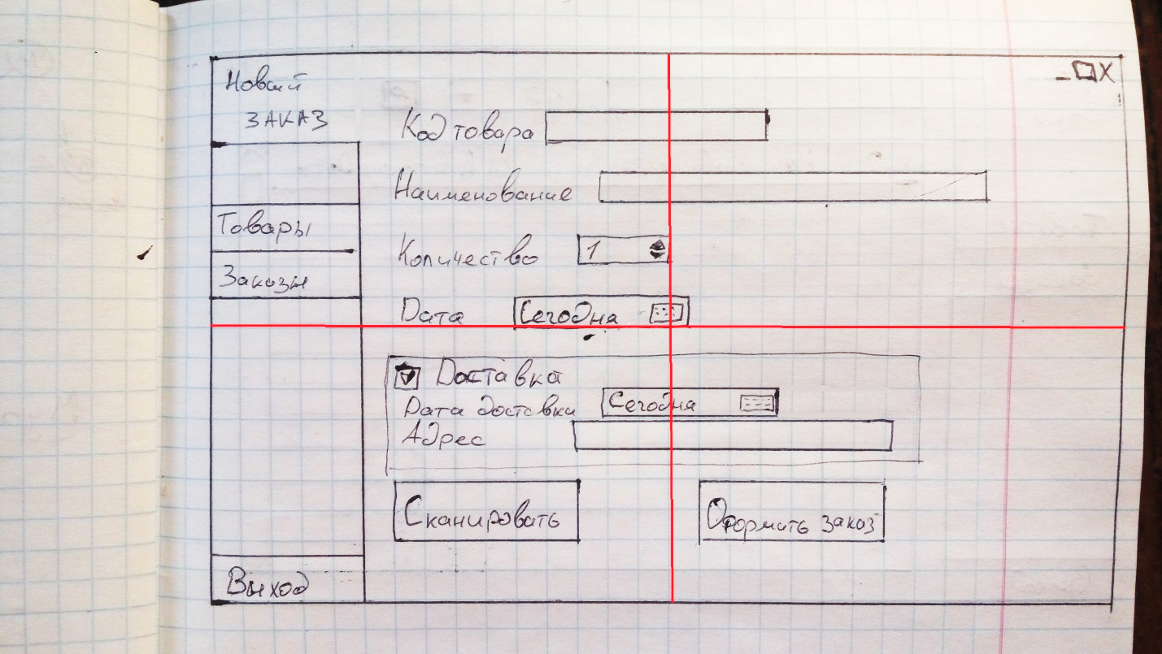

Рисунок 4 – метод прямоугольников для вкладки «новый заказ»

На рисунке 5 изображен метод прямоугольников для вкладок «товары» и «заказы». На данных вкладках информация распределена равномерно, так как большую часть занимает таблица.

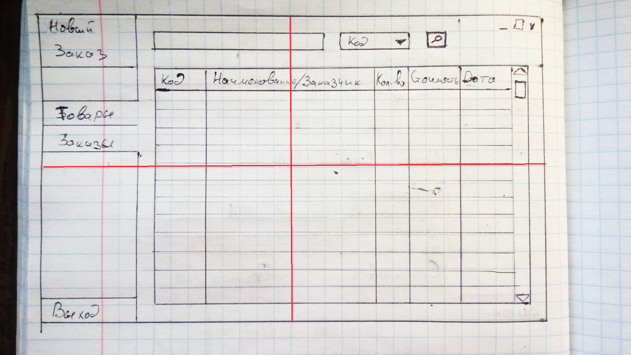

Рисунок 5 – метод прямоугольников для вкладок «товары» и «заказы»

Задание 3. Оценка трудоемкости решения задач

Одним из лучших подходов к количественному анализу моделей интерфейсов является классическая модель GOMS (goals, objects, methods and selection rules). Правила GOMS позволяют определить время, необходимое пользователю для выполнения любой четко сформулированной задачи, для которой данный интерфейс предусмотрен.

Задача оформления нового заказа после применения модели GOMS примет вид следующий вид:

П М Д В К(10) П М Д К П М П М Д В К(30) П М П М

Общее время: 6*(1,1) + 6*(0,1) + 3*(1,2) + 2*(0,4) + 41*(0,28) = 23,08

Задача просмотра сведений о товаре после применения модели GOMS примет вид следующий вид:

П М П М Д В К(15) П М П М П М П М М

Общее время: 6*(1,1) + 7*(0,1) + 1,2 + 0,4 + 15*(0,28) = 13,1

Задача просмотра сведений о заказе после применения модели GOMS примет вид следующий вид:

П М П М Д В К(15) П М П М П М П М М

Общее время: 6*(1,1) + 7*(0,1) + 1,2 + 0,4 + 15*(0,28) = 13,1

Задание 4. Стандартная цветовая схема

Стандартная схема - классическая, классический стиль. Преобладание серого цвета, не отвлекающего внимание на окружающие элементы. К тому же холодные цвета, такие как серый, имеют успокаивающее и умиротворяющее воздействие. Эта тема как раз подходит для задач, которые будет решать пользователь – работать с данными.

Задание 5. Собственная цветовая схема

За основу была взята классическая тема, то есть, преобладания серого цвета.

Задание 6.

Так как область меню является одной из основных для пользователя, дополнительно для привлечения внимания к кнопкам меню, помимо иного цвета, отличного от основной цветовой схемы, но не выпадающей из неё, текст будет выделен жирным.